Следствием УВД по САО возбуждено уголовное дело по факту до-рожно-транспортного происшествия со смертельным исходом
20.07.2022
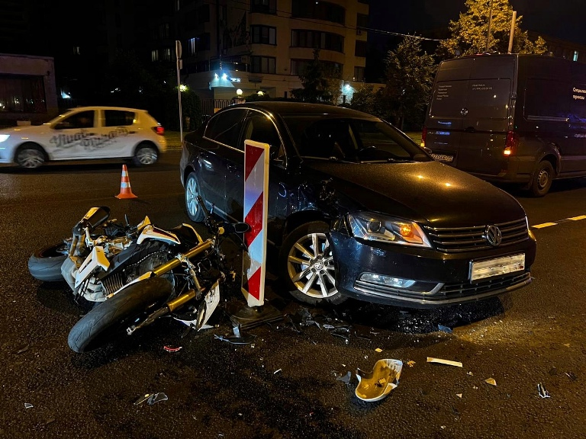

Следователем СЧ СУ УВД по САО ГУ МВД России по г. Москве возбуждено уголовное дело по факту ДТП в результате которого погиб человек. Установлено, что водитель автомобиля «Фольксваген Пассат», двигаясь от улицы 3-й Песчаной в направлении Хорошёвского шоссе, в нарушение правил дорожного движения, а именно, при повороте налево вне перекрестка, не уступил дорогу встречному транспортному средству и совершил столкновение с мотоциклом «BMW», который двигался по улице Куусинена от Хорошёвского шоссе в направление улицы 3–я Песчаная. От полученных травм мотоциклист скончался на месте ДТП. Также установлено, что виновник дорожно-транспортного происшествия в те-кущем году двадцать шесть раз привлекался к административной ответственности за нарушение Правил дорожного движения. По данному факту следователем СЧ СУ УВД по САО ГУ МВД России по г. Москве возбуждено уголовное дело по признакам преступления, предусмот-ренного частью 3 статьи 264 УК РФ «Нарушение правил дорожного движения и эксплуатации транспортных средств». В отношении подозреваемого избрана мера пресечения в виде запрета опреде-ленных действий. Санкция данной статьи предусматривает лишение свободы на срок до пяти лет. Пресс-служба УВД по САО (495) 601-03-28

Адрес страницы: http://begovoy.mos.ru/safety/atc-cao-reports/detail/10944618.html
Управа района Беговой города Москвы

